COMUNIQUE DE PRESSE

EXPOSITION ‘URBIS’ DE L’ARTISTE GASPARE (GASPARE MANOS)
SOUS L’EGIDE DE LA REGION DU VENETO, DE LA PROVINCE ET DE LA MUNICIPALITE DE VENISE .
150 ŒUVRES SERONT PRESENTEES DU 1 AU 28 SEPTEMBRE 2008
A L’OCCASION DE LA 11.EME BIENNALE D’ARCHITECTURE
DANS LE MUSEE DIOCESANO DE VENISE, RECEMMENT RENOVE.

LE CATALOGUE DE L’EXPOSITION INTITULE « URBIS » CONTIENT DEUX TEXTES IMPORTANTS DE ROSA MARIA MALET, DIRECTEUR DE LA FONDATION MIRO’ DE BARCELONE, ET D’ ALAN JONES, ECRIVAIN NEWYORQUAIS ET L’UN DES PLUS IMPORTANTS HISTORIENS
DE L’ART CONTEMPORAIN.

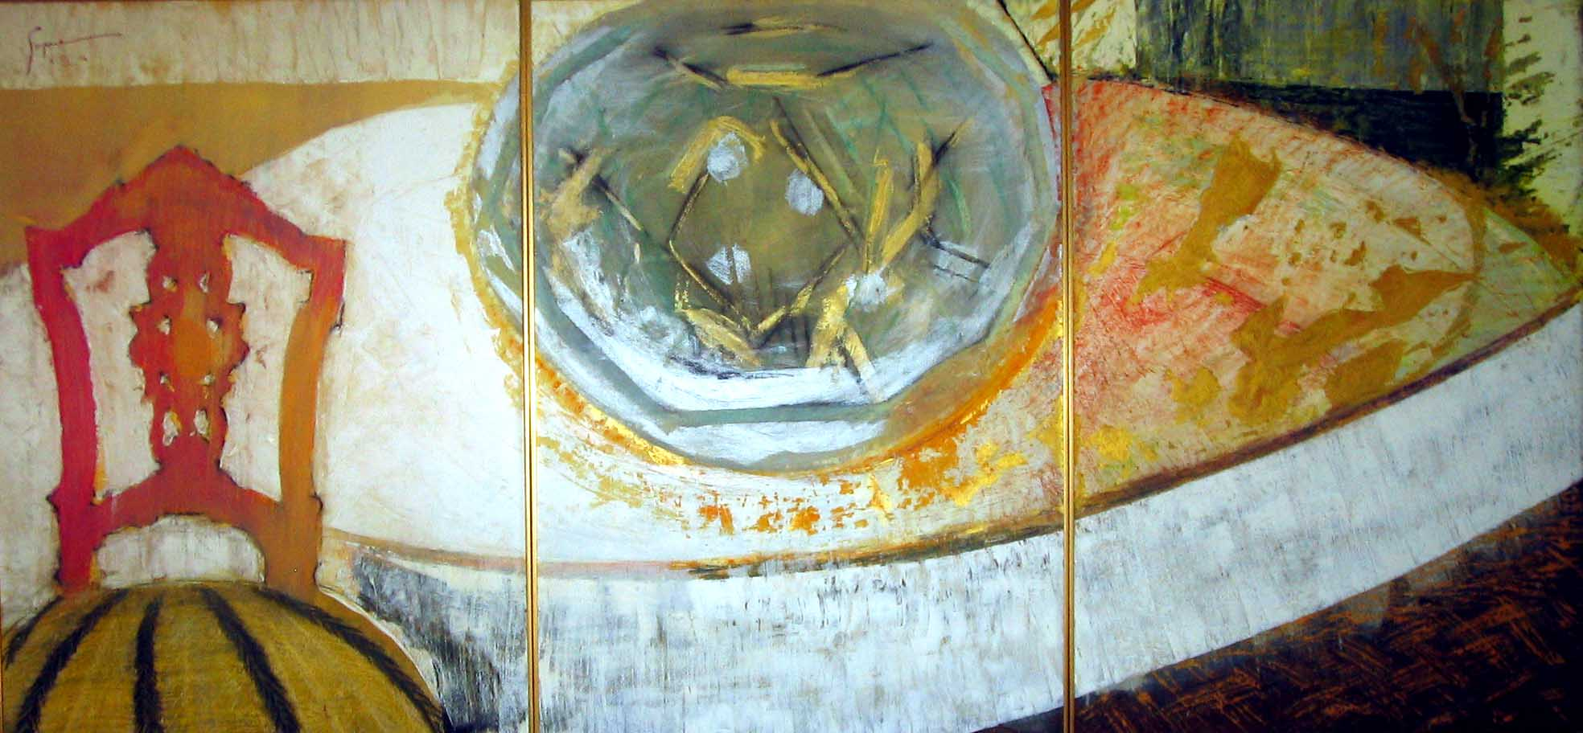
Tryptique Besarel, 210 cm.x 70 cm. – 2006 – Collection Gaspare Foundation.

L’exposition intitulée « URBIS » dans le Musee Diocesano de Venise, sera inaugurée officiellement le 13 septembre 2008 a l’occasion de la 11.eme Biennale de Venise/Architecture. Des personnalités sont attendues de l’étranger. Dans plus de 150 œuvres – toiles et dessins- de la période 1982-2007 appartenant a la Gaspare-foundation et a différentes collections privées d’ Italie et de l’étranger, l’artiste italien GASPARE se propose de combler le fosse, presque un divorce, qui divise peinture et architecture dans les temps modernes. L’architecte, voulant imposer sa propre vision a travers des immeubles, des espaces et jusque dans l’ameublement, tend à éloigner toute autre forme d’expression qui soit en contraste avec la sienne. Le mécène/collectionneur finit souvent par se sentir comme un invite dans sa propre maison. L’artiste réaffirme ici avec force le droit du peintre d’offrir sa propre vision - complémentaire, mais autonome – et reconnaît au collectionneur le plaisir ainsi que la responsabilité de construire et de vivre un espace qui soit vraiment le sien.

L’11.eme Biennale d’Architecture offre une occasion idéale pour tenter ce rapprochement, précisément en vue des objectifs qu’elle se propose. Aaron Betsky, responsable de cette Biennale, parle en effet d’une exposition »qui veut s’orienter vers une architecture sans immeubles, pour se confronter aux thèmes centraux de notre société, pour nous aider a comprendre et donner un sens a notre monde moderne et nous y faire sentir chez nous ».

L’artiste explore a travers le thème de la ville, avec une technique très personnelle, le pas subtil qu’il y a entre la représentation figurative et l’abstraite, une recherche qui dure depuis vingt-cinq ans, pour mieux définir l’univers qui sépare la « réalité » et le « souvenir ». Ce travail est soutenu par une extraordinaire force d’imagination qui a porte le philosophe Karl Popper a parler de lui comme « l’imaginifico de l’art contemporain » lorsqu’ils se fréquentaient a Londres.

L’exposition URBIS permettra aux visiteurs d’admirer également le Musée Diocesano, a deux pas de la Place Saint Marc et du pont des Soupirs (Ponte dei Sospiri), avec son Cloître de Sant’Apollonia, un joyau architectural du XII Siècle.

BIOGRAPHIE

GASPARE put être considère comme l’un des artistes les plus représentatifs de sa génération. Italien, d’origine Vénitienne et Dalmate, ne a Bangkok/Thaïlande, il réside a Londres. Il a vécu a Nairobi, Genève, Athènes, Paris, Bruxelles et Londres, et a voyage dans plus de cent pays. Ses œuvres sont représentées dans de nombreuses collections. Encourage a peindre par des géants comme Lucian Freud et autres, ses œuvres ont été admirées par des grands de notre temps, le philosophe Karl Popper et le Prix Nobel Saul Bellow. Voire www.gaspare-foundation.com pour plus de renseignements.

Au cours de la deuxième moitie de 2008 deux autres expositions consacrées à l’artiste sont prévues à Vienne et a New York. L’artiste travaille et se déplace entre le Royaume Uni , Venise et Barcelone.

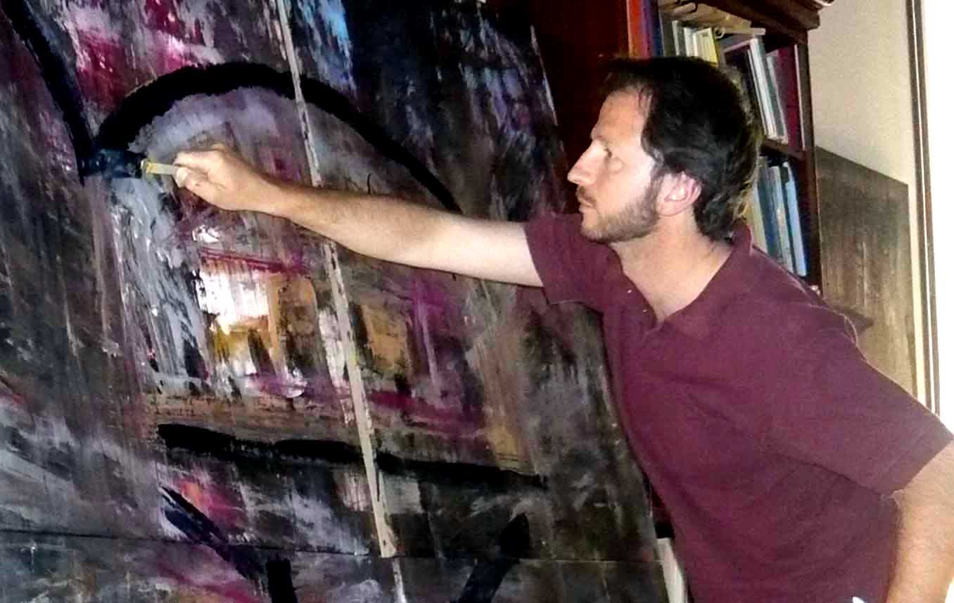
Photo montrant Gaspare au travail. © archives www.gaspare-foundation.com

Museo Diocesano per informazioni e catalogo
Castello 4312, Ponte della Canonica, Venezia 30124 Telefono 0415229166 Fax 0412702420 Email: gasparemanos@hotmail.com / info@gaspare-foundation.com

